Вариант 17. Учет продаж продовольственных товаров
- Создать таблицы:
Таблица 1: Справочник групп товаров
Структура таблицы: Код группы, Наименование группы
Таблица 2. Ценник
Структура таблицы: Код товара, Наименование товара, Код группы, Ед. измерения, Цена
Таблица 3: Накладные
Структура таблицы: Номер накладной, Код товара, Количество поступило, Дата поступления
Таблица 4. Продажи
Структура таблицы: Номер чека, Код товара, Количество продано, Дата продажи
Таблица 5. Остаток
Структура таблицы: Код товара, Остаток, Остаточная стоимость
- Ввести в таблицу 1 сведения о трех группах продовольственных товаров, в таблицу 2 – сведения о 15-ти товарах, входящих в три группы, в таблицу 5 - сведениях об остатках на начало месяца всех товаров. При вводе кода товара в таблицу 5 использовать поле со списком.
- Создать форму «Поступление товаров» для ввода данных в таблицу 3 о поступлении товаров за месяц. По одной накладной может поступить несколько товаров. Номер накладной и дату поступления разместить в заголовке формы. Сведения о каждом товаре вводить в строки таблицы, размещенные под заголовком. Для ввода кода товара использовать поле со списком. Ввести данные о поступлении 15 товаров по пяти накладным.
- Создать форму «Продажа товаров» для ввода данных в таблицу 4 о продаже товаров за месяц. По одному чеку может быть продано несколько товаров. Номер чека и дату продажи разместить в заголовке формы. Сведения о каждом товаре вводить в строки таблицы, размещенные под заголовком. Для ввода кода товара использовать поле со списком. При вводе количество продано выполнять проверку на фактическое наличие товара, в случае отсутствия нужного количества предусмотреть вывод сообщения. Ввести данные о продаже 10 товаров по пяти чекам.
- Создать отчет о поступлении-продаже товаров за месяц. Отчет должен содержать в табличном виде перечень товаров в разрезе групп с указанием остатка и стоимости остатка на начало месяца, количества и стоимости, поступивших и проданных товаров, остатка и стоимости остатка на конец месяца и итоги по группам и всего.
- Создать запрос на обновление записей таблицы 5 в конце месяца.
Главная кнопочная форма готовой базы данных «Учет продаж продовольственных товаров»
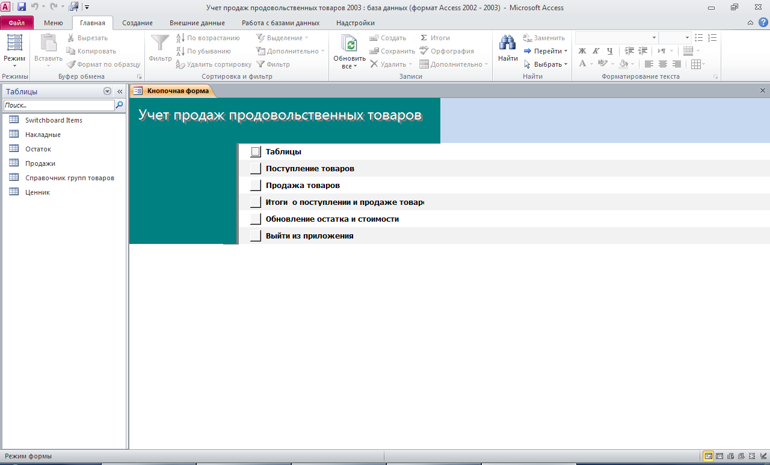
Вкладка «Таблицы»
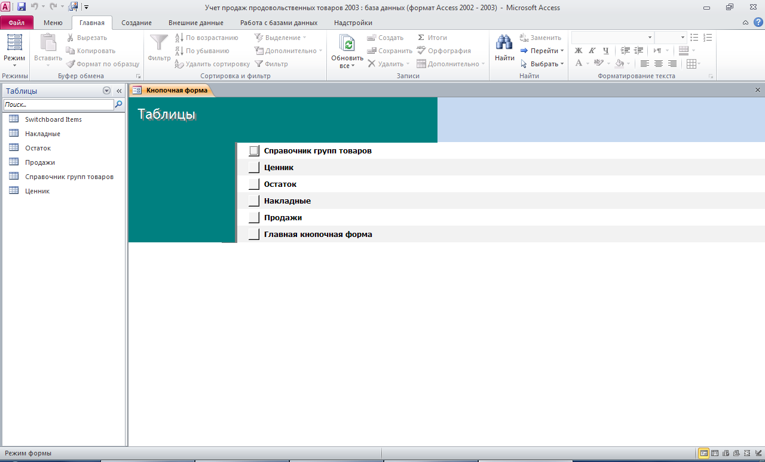
Таблица «Справочник групп товаров»
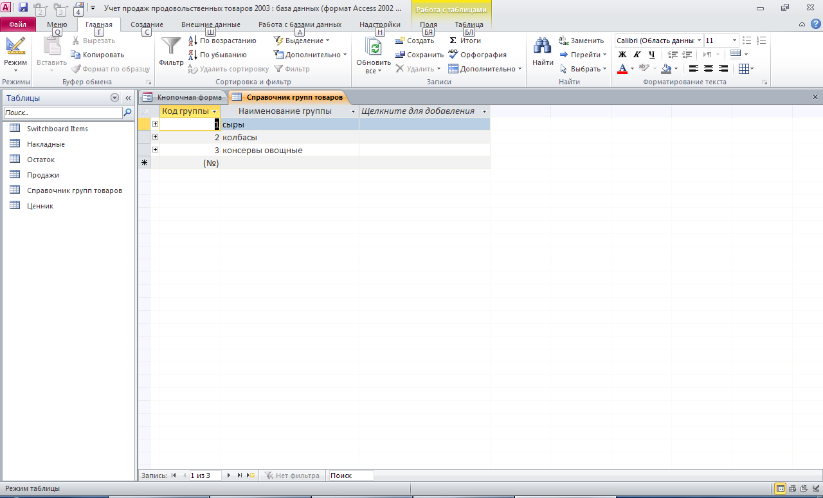
Таблица «Ценник»
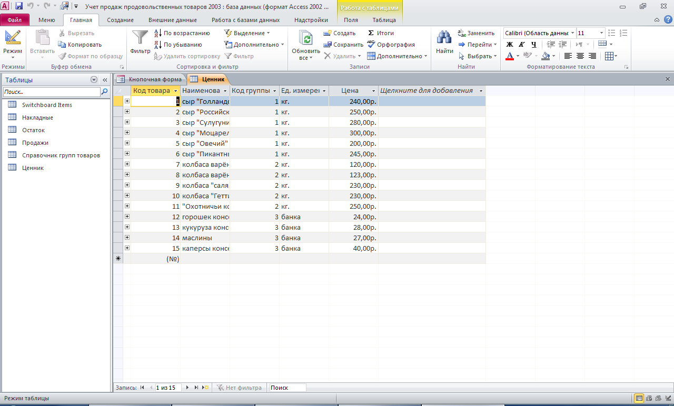
Таблица «Остаток»
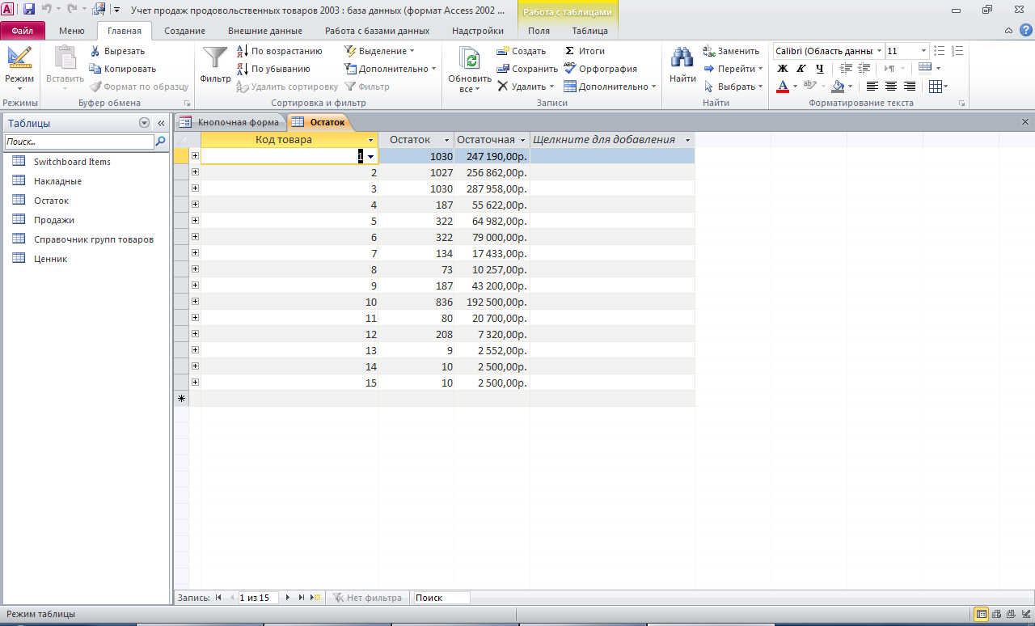
Таблица «Накладные»

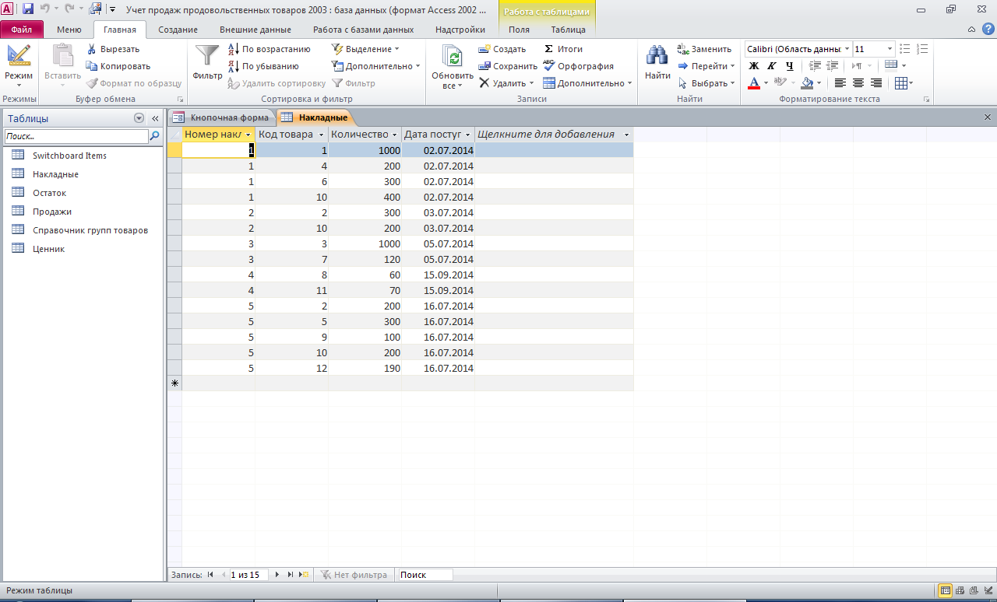
Таблица «Продажи»
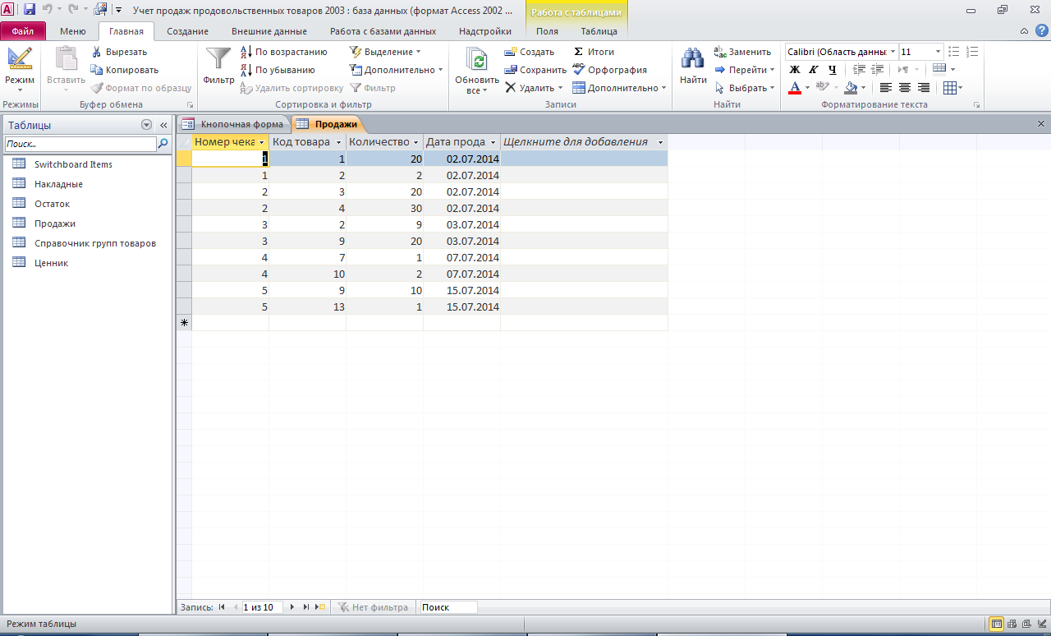
Форма «Поступление товаров»
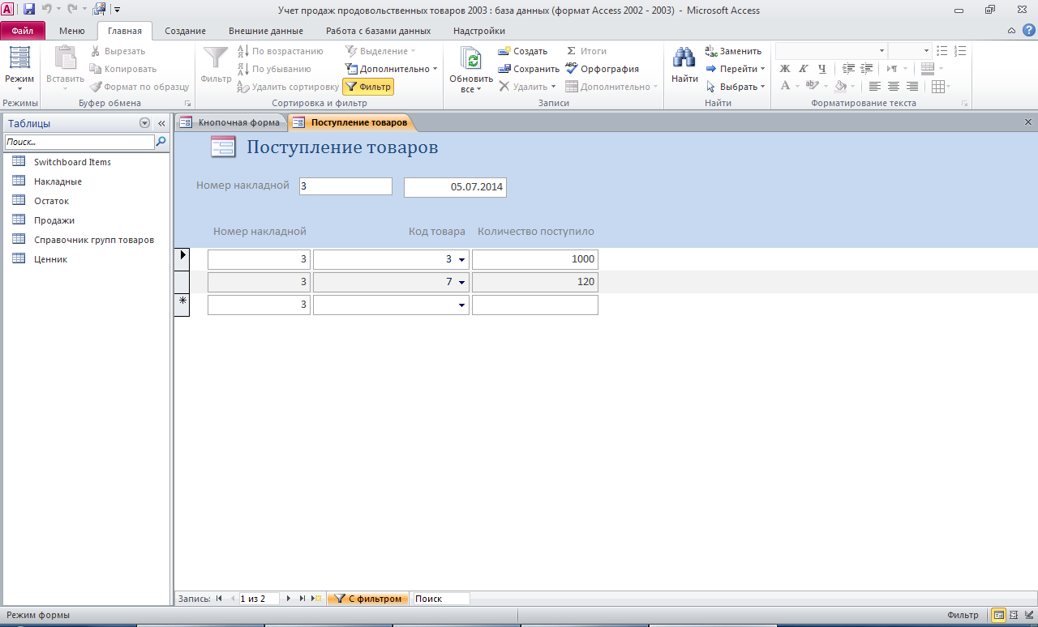
Форма «Продажа товаров»
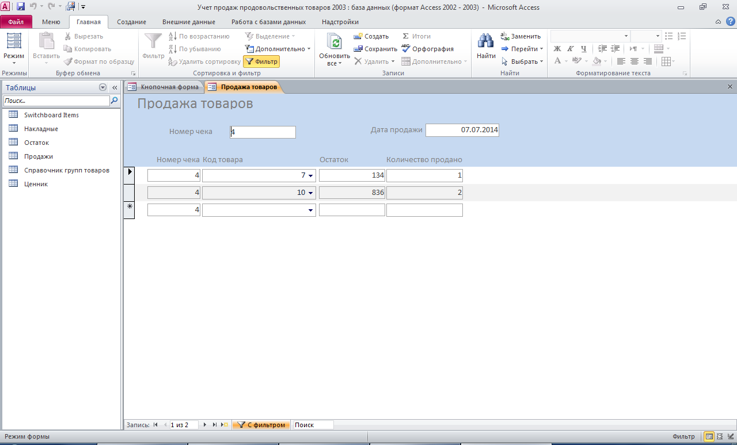
Схема данных готовой базы данных «Учет продаж продовольственных товаров» содержит таблицы: Накладные, Остаток, Продажи, Справочник групп товаров, Ценник.
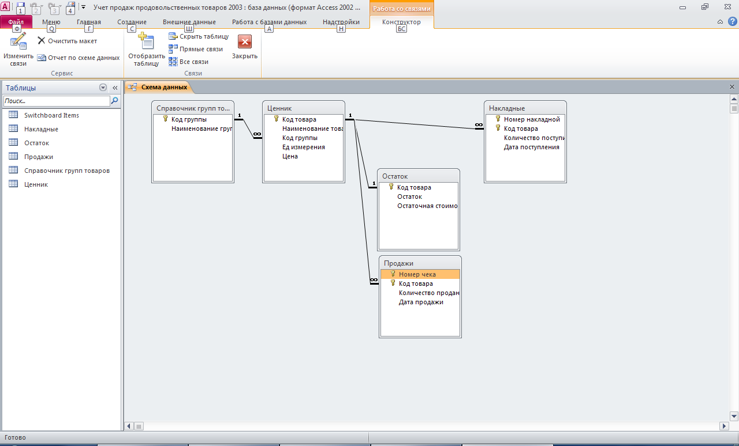
Структура таблицы «Накладные»: номер накладной, код товара, количество поступило, дата поступления.
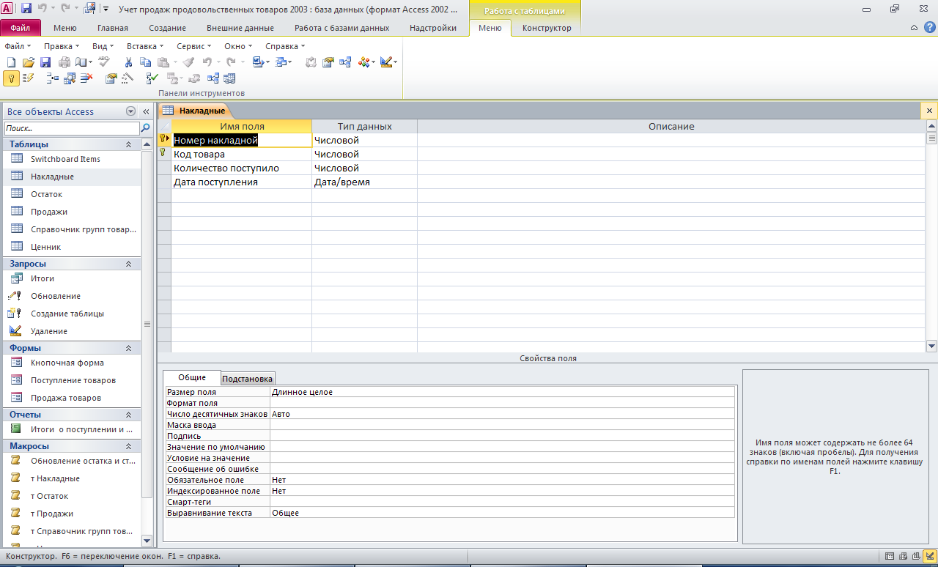
Структура таблицы «Остаток»: код товара, остаток, остаточная стоимость.
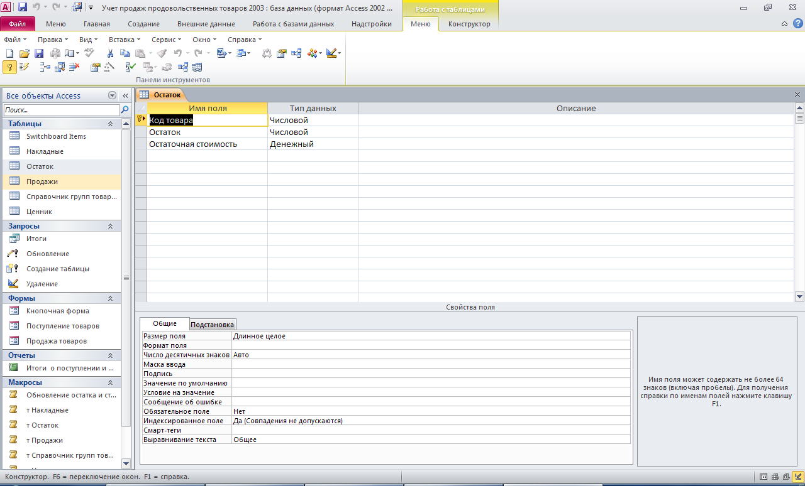
Структура таблицы «Продажи»: номер чека, код товара, количество продано, дата продажи.
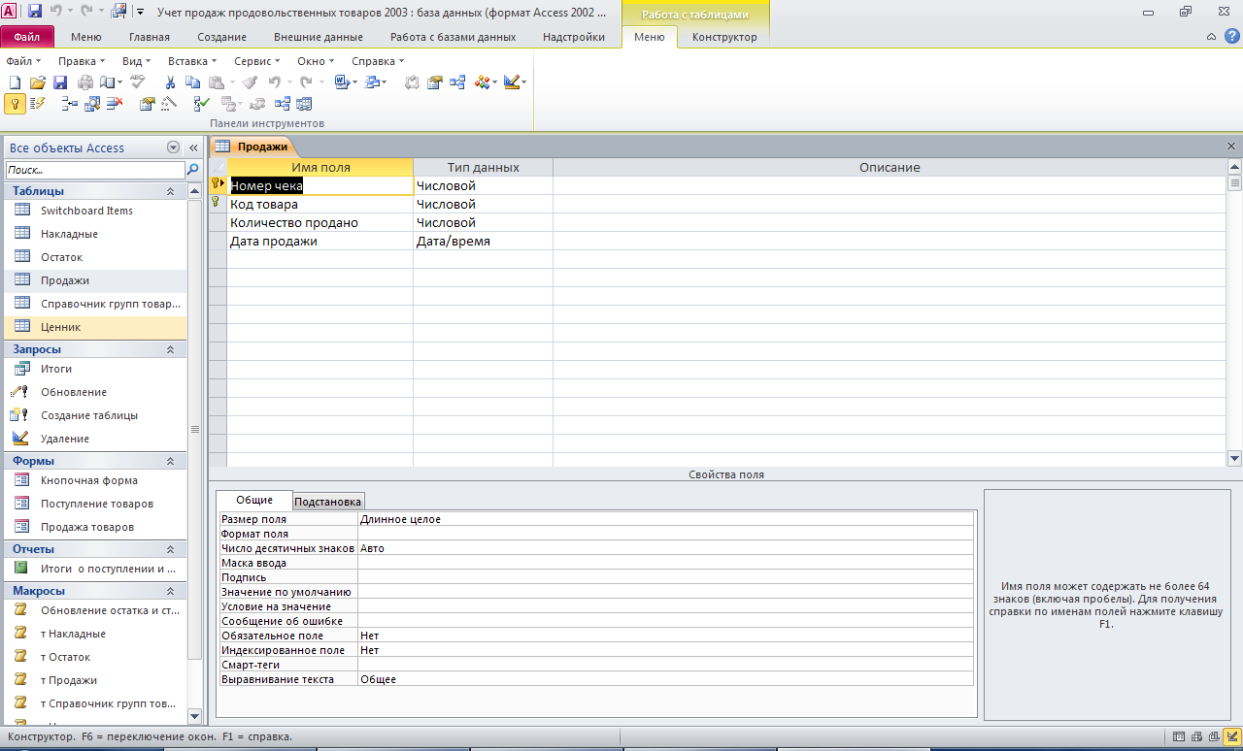
Структура таблицы «Справочник групп товаров»: код группы, наименование группы.
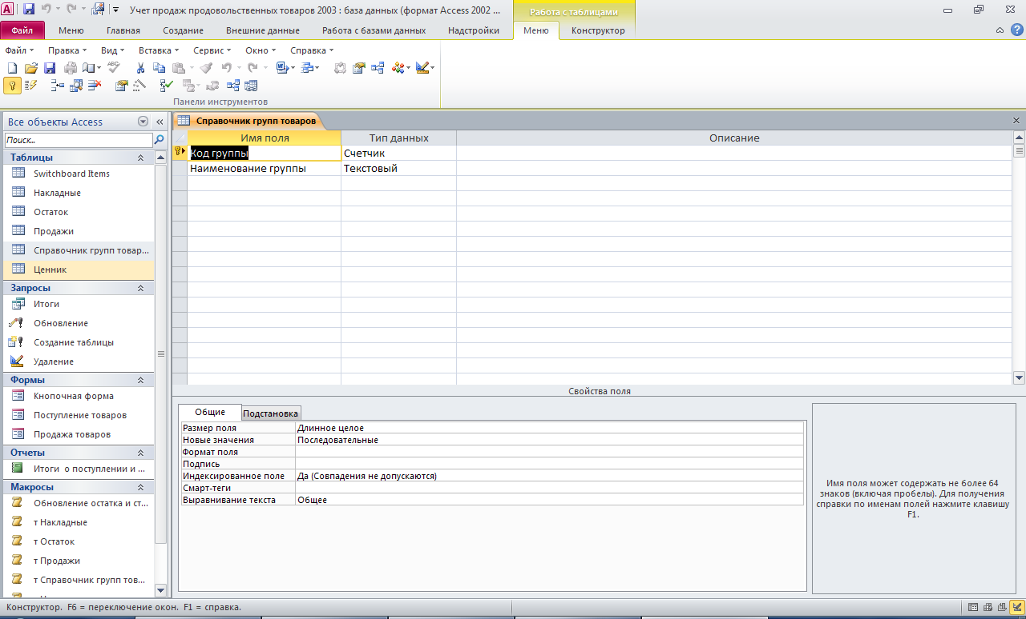
Структура таблицы «Ценник»: код товара, наименование товара, код группы, единица измерения, цена.
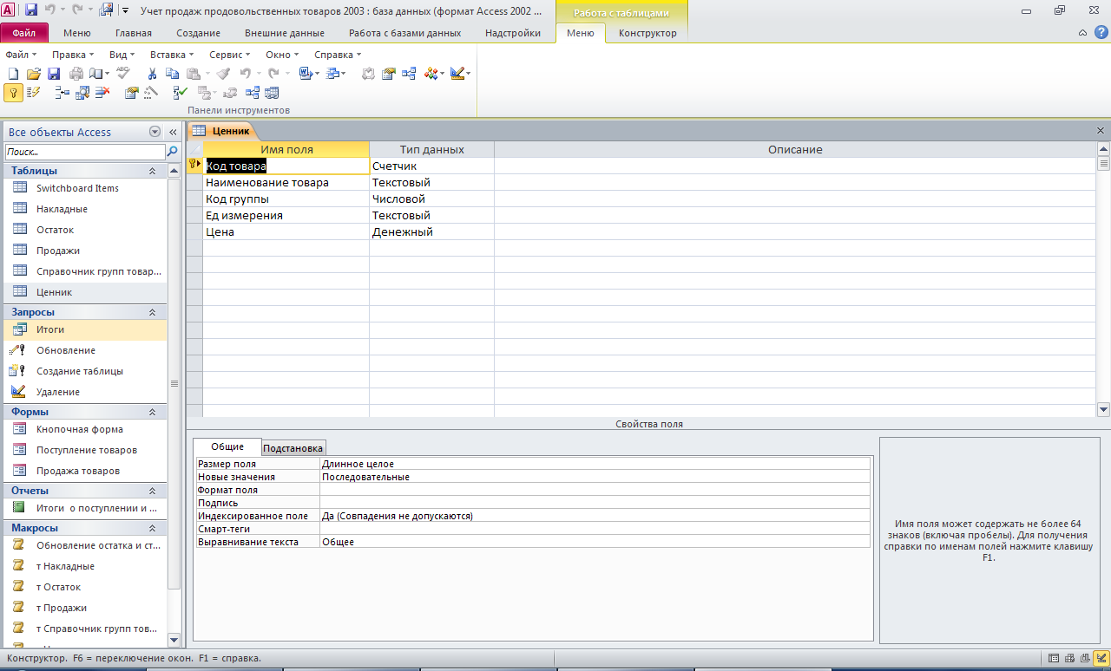
Структура запроса «Итоги»
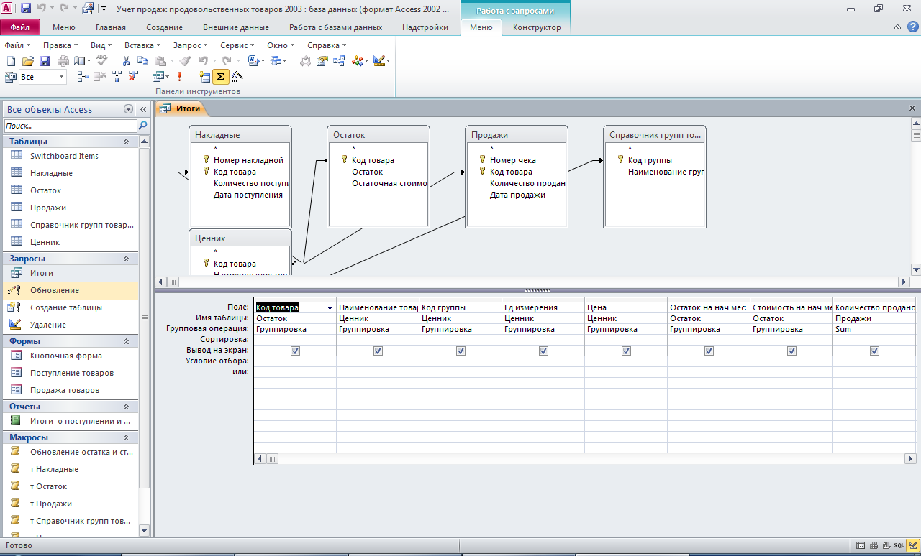
Структура запроса «Обновление»
